Praktisch aan de slag met de Ziektelastmeter COPD
‘Van tool naar praktijk’
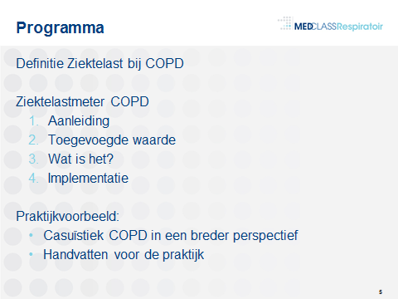

Het programma ziet er als volgt uit:
17.30 – 18.00 uur: Ontvangst en registratie 30 min

18.00 – 19.00 uur: Presentatie van de Ziektelastmeter COPD en een interactieve Casuïstiekbespreking met handvatten voor de praktijk.
Spreker(s): Health Care Consultant Respiratoir en/of gastdocent. 60 min
19.00 – 19.15 uur Evaluatie en afsluiting 15 min

Versie 3.0 Update 6 februari 2019

